Отчёт по Лабораторной работе №7

по Алгоритмизации и Программированию

студента И-2-21 Усейнова Таира

Ход работы:

Задание 1

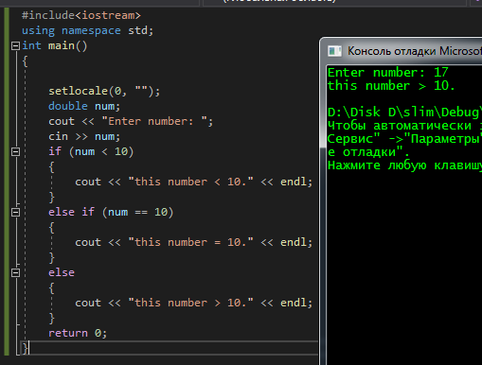

Код:

#include<iostream>

using namespace std;

int main()

{

setlocale(0, "");

double num;

cout << "Enter number: ";

cin >> num;

if (num < 10)

{

cout << "this number < 10." << endl;

}

else if (num == 10)

{

cout << "this number = 10." << endl;

}

else

{

cout << "this number > 10." << endl;

}

return 0;

}

Задание 2

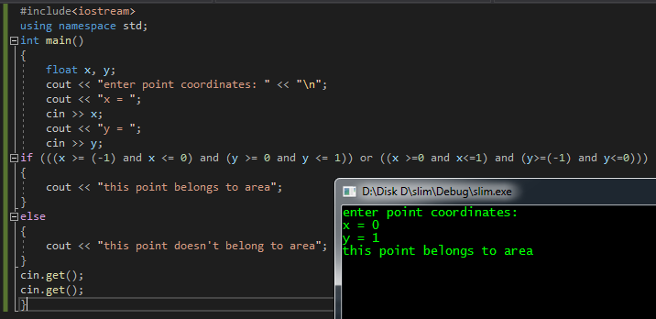

Код:

#include<iostream>

using namespace std;

int main()

{

float x, y;

cout << "enter point coordinates: " << "\n";

cout << "x = ";

cin >> x;

cout << "y = ";

cin >> y;

if (((x >= (-1) and x <= 0) and (y >= 0 and y <= 1)) or ((x >=0 and x<=1) and (y>=(-1) and y<=0)))

{

cout << "this point belongs to area";

}

else

{

cout << "this point doesn't belong to area";

}

cin.get();

cin.get();

}

Задание 3

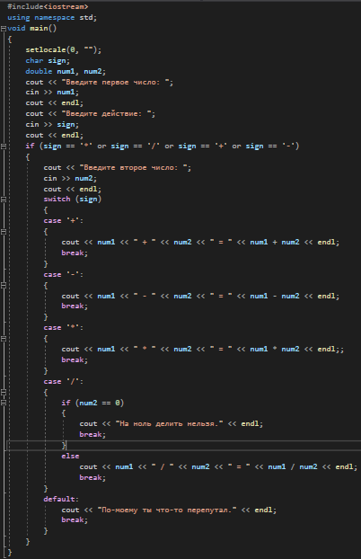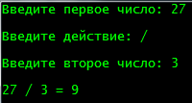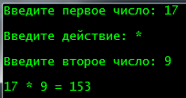

Код:

#include<iostream>

using namespace std;

void main()

{

setlocale(0, "");

char sign;

double num1, num2;

cout << "Введите первое число: ";

cin >> num1;

cout << endl;

cout << "Введите действие: ";

cin >> sign;

cout << endl;

if (sign == '\*' or sign == '/' or sign == '+' or sign == '-')

{

cout << "Введите второе число: ";

cin >> num2;

cout << endl;

switch (sign)

{

case '+':

{

cout << num1 << " + " << num2 << " = " << num1 + num2 << endl;

break;

}

case '-':

{

cout << num1 << " - " << num2 << " = " << num1 - num2 << endl;

break;

}

case '\*':

{

cout << num1 << " \* " << num2 << " = " << num1 \* num2 << endl;;

break;

}

case '/':

{

if (num2 == 0)

{

cout << "На ноль делить нельзя." << endl;

break;

}

else

cout << num1 << " / " << num2 << " = " << num1 / num2 << endl;

break;

}

default:

cout << "По-моему ты что-то перепутал." << endl;

break;

}

}

}